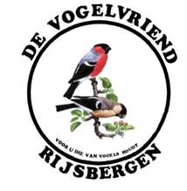

Clubblad De Vogelvriend

**jaargang 1, uitgave 1, 2e kwartaal 2021**

|  |
| --- |
| **Colofon** |

Clubblad “De Vogelvriend” verschijnt 1x per kwartaal en is een uitgave van vogelvereniging De Eerste Rijsbergse Vogelvereniging De Vogelvriend. Oplage: 90. Aantal leden De Vogelvriend: 78. Bestuur: Rene Roks (voorzitter, 06 28783980), Huub Vervest (secretaris, 06 24525633),

Peter Arts (penningmeester, 06 50291217),

Sjaak de Waard (ringencomm., 06 36027383), Ben Mureau (materiaalman, 06 55957593).

Contributie: Euro 40,- per jaar. Kamer van Koophandel: nummer 20115724. Rabobank: Rekeningnr. NL97RABO0145391221

Redactie: Rene Roks, Huub Vervest, Redactieadres: [reneroks@home.nl](mailto:reneroks@home.nl) ; [huub@vervest.net](mailto:huub@vervest.net)

Druk: BergamoHavando, Zundert.

|  |
| --- |
| **Voorwoord** |

Hier is het dan, hou het stevig vast, omarm het met (club)liefde, koester het als ware het de liefde van je leven want na ruim twintig (!) jaar is het clubblad “De Vogelvriend” terug van weg geweest. Ja, je leest het goed, de wedergeboorte van het clubblad uit de negentiger jaren is een feit. Steeds meer leden raken door hun hoge leeftijd of afnemende gezondheid vaker aan huis gekluisterd en een clubblad is dan een welkome aanvulling om “erbij te blijven horen”. Een clubblad verbindt de leden.

Ik vind ook dat een club als de onze niet stil moet zitten maar altijd op zoek moet gaan naar nieuwigheden. Anders vervallen we in de slaapstand en dreigt er een coma. Het clubblad van De Vogelvriend is een kwartaalblad dat door ervaring moet groeien naar een blad waar iedereen naar uitkijkt. Hoe het ook gaat uitpakken, ik ben er nu al hartstikke blij mee. Laat ik het voorwoord maar niet te lang maken, anders haakt de helft van jullie al meteen van verveling af, maar de daad bij het woord voegen en meteen van start gaan met ons clubblad. Daar gaan we dan, ik wens jullie veel leesplezier toe.

René Roks, voorzitter.

|  |
| --- |
| **Verenigingsnieuws en mededelingen** |

-De kascontrolecommissie (Ad de Vooght, Peter Arts en Johan Haest) heeft op 5 januari de financiën gecontroleerd bij penningmeester Huub Vervest. En, maar niemand had anders verwacht, ze zijn ook akkoord bevonden. Huub heeft inmiddels deze functie overgedragen aan Peter Arts, zijn opvolger. Hij is nu weer “gewoon” secretaris, zoals vanouds. Op de eerstkomende ledenvergadering komt het financieel verslag van 2020 ter sprake. Ik kan al verklappen dat de club er warmpjes bij zit. – Het jaarverslag 2020 ligt bij Huub ook al klaar in de kast. Ondanks dat het verslag door corona geen dik boekwerk is geworden, heeft Huub er genoeg werk aan gehad, hoor, zo precies als hij is.

– De kweek 2020 ligt al lang achter ons maar het is toch best interessant om te weten dat jullie met z’n allen bij ringencommissaris Sjaak de Waard 4220 ringen voor de kweek van vorig jaar besteld hadden. Gesplitst in 2730 gewone ringen en 1490 Europese ringen. Dat waren er 130 minder dan in 2019.

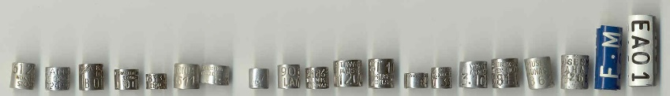

Sjaak heeft voor 2021 4255 ringen besteld (2810 om 1445). Bestelronde 4 liep tot 20 maart, Sjaak verwacht geen aardverschuivingen meer in dit aantal. Redelijk stabiel is de trend bij het ringen bestellen. Die trend zal het in 2022 moeilijk krijgen, denk ik. Cees Bruijns heeft honderden vogels weggedaan of gaat dat doen en dan weet je het wel voor 2022! Sjaak heeft wel een paar keer foutief gemaakte ringen van de NBvV ontvangen. Maar dat heeft hij met de bond weer snel en keurig opgelost. Iedereen happy. - Sjaak wil benadrukken dat een spoedbestelling maar net is hoe je het bekijkt. Een spoedbestelling ringen moet voor vrijdag bij de NBvV binnen zijn, om die de maandag daarop te kunnen maken. Sjaak heeft de ringen dan woensdag of donderdag in huis.

Dan ben je toch mooi zeven dagen verder. Er worden dus maar 1x per week, en wel op maandag, spoedbestellingen gemaakt.

– De NBvV zegt in haar Nieuwsbrief van december 2020 dat de ringen vanaf 1 april 2021 wel iets duurder worden. Ook worden dan de behandelingskosten Euro 3,- per lid/per bestelling.

 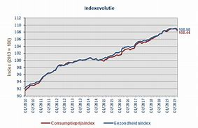

– Patrick Heeren uit Etten-Leur, de vader van jeugdlid Donovan, is in januari ook lid geworden. Hij wilde ook een eigen kweeknummer. Goed besluit, Patrick.

– Een aantal van jullie zullen hem wel kennen maar keurmeester Herman van Kruijsdijk is drie maanden geleden getroffen door een zware herseninfarct. Hij wordt voor de rest van zijn leven verpleegd in Verpleeghuis Wissehaege in Eindhoven. Hij is 50 jaar keurmeester geweest van tropen en parkieten. Herman met zijn onafscheidelijke witte pet en rood colbertje waar héél veel speldjes op geprikt waren heeft een kaart van onze vereniging ontvangen. – Door corona moesten de drie zilveren jubilarissen van 2020 (Karel en Toon van Alphen en Jac Rombouts) in de wachtkamer. Hun speldje en balpen hebben ze nog steeds tegoed. Twee nieuwe jubilarissen sluiten zich bij dit trio aan: Peter Arts en Gerard van der Doorn zijn dit jaar 40 jaar lid van de NBvV. Peter meteen ook 40 jaar van De Vogelvriend. Gerard voegde zich in 2015 bij ons. We hopen dat we in juni, tijdens de teeravond, dit vijftal kunnen fêteren. Maar of dat feest dan door mag gaan?! Beloven doe ik nog even niets.

– Er zijn op twee maanden tijd al 150 (!) nestkastjes verkocht aan het Vogelopvangcentrum in Zundert. De vraag is enorm, aldus oprichter Charles Brosens. Onze kastjes maken maar een klein deel van zijn totale verkoop uit. Charles heeft een driejarig contract met Brabants Landschap om nestkastjes te leveren. Dus ook voor ons is dat gunstig. Maar dan moeten we wel aan hout kunnen komen. Dat is het laatste jaar wel wat moeilijker geworden. Onze laatste voorraad kastjes is op vrijdag 5 maart in Zundert geleverd en op 10 maart hadden we weer genoeg planken om ca. 30 kastjes te maken. Hubo Zundert heeft er daar inmiddels alweer 20 van besteld.

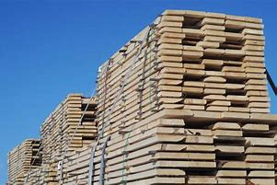 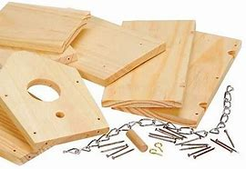

Door corona mag er al maanden niet in een groep gewerkt worden. Mijn complimenten en dank gaan uit naar Peter Arts, Rien Smout en Kees Weijgers. Zij hebben in de wintermaanden in hun uppie thuis in de schuur meer dan 150 kastjes staan te maken. - De volière op het Rijserf is met graffiti beklad. Thuisvester is op de hoogte gebracht en zou de muur schoon komen maken. Maar tot op dit moment is dit nog niet gebeurd.

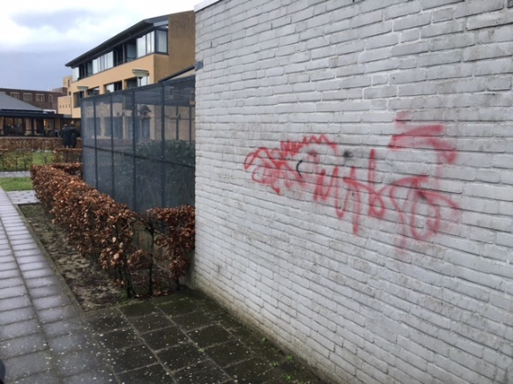

René Roks, Huub Vervest

|  |
| --- |
| **Wanneer start de kweektijd?** |

Wanneer vogels in kweekkonditie zijn hangt onder andere af van de vogelsoort en het gebied van herkomst. Daglengte, temperatuur en de beïnvloeding door de kweker spelen een rol. Vogels uit Afrika, Australië en Zuid-Amerika willen graag in het najaar, de winter en het vroege voorjaar nesten bouwen en eieren leggen. Ook al is het ‘eeuwen’ geleden dat ze werden geïmporteerd. Kegelsnavel of kromsnavel maakt niet veel uit. Europese vogels en kanaries houden zich meer aan het Europese voorjaar. Hoewel; de kruisbek is heel vroeg, de putter laat.

|  |
| --- |
| **De drie L’s: Licht, Lucht en Luizen** |

Licht bij binnenkweek.

Lichturen, vooral bij beginnende kwekers krijgt dit belangrijke onderwerp niet de aandacht die het zou moeten krijgen. Lichturen zijn echter van wezenlijk belang voor een succesvolle kweek in binnenruimtes. Ik vertel niets nieuws dat je voor goede kweekresultaten je vogels 15 à 16 uur licht moet geven. In de rustperiode wordt dit dan weer geleidelijk teruggebracht naar 10 à 12 lichturen. Als het in Nederland hoogzomer is, is het buiten maar een uurtje of zes donker. Maar je hoeft dit in je broedruimte niet per se na te bootsen. De vogels hebben aan 15 à 16 uur licht genoeg om de broeddrift vast te houden en de jongen groot te brengen. De richtlijn is, wanneer de vogels in broedstemming moeten komen, het aantal lichturen per week met een half uur te verhogen. Je hebt dus 8 weken nodig om van 12 naar 16 lichturen te geraken. De ongeduldigen onder ons doen het met een vol uur per week maar een half uur verdient toch de voorkeur. Wat je beslist niet moet doen, is om zo maar wat uit de losse pols te doen en af en toe, als je er al aan denkt, de vogels wat langer licht te geven. Dan raken zelfs je beste vogels van slag. Regelmaat is heilig in dit geval. Het afbouwen doe je in hetzelfde tempo al kan je dit met een gerust hart wel met een vol uur per week doen. Als het licht in één klap aan of uit springt, kan dat stress opleveren bij vogels. Vooral als het in één klap donker is, zullen de vogels schrikken. Wennen doen ze daar nooit of nauwelijks aan. Ze raken in paniek en vliegen dan misschien wel van het nest af. Of ze vliegen zonder succes aan omhoog zonder de roest te vinden want ze zien toch niks. Een tijdschakelaar met lichtdimmer is de uitkomst. Net als in de natuur, de zon komt langzaam op en gaat ook weer op zijn gemakje onder. Onnodig om te zeggen dat tijdschakelaars onmisbaar zijn als je binnen kweekt.

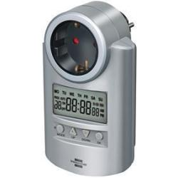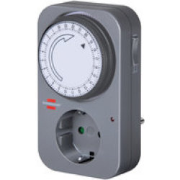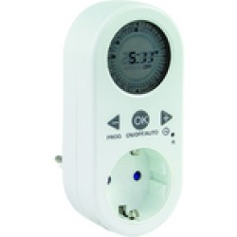

Als je handmatig het licht bedient dan is de kans groot dat er te veel schommelingen optreden. De kweekresultaten zullen dan een stuk minder worden. Vogels gedijen het beste bij een vast ritme. Als je nog geen tijdschakelaar gebruikt, koop er dan eentje. Zo duur zijn ze niet en het scheelt je ook nog eens hoop werk.

René Roks.

Lucht bij binnenkweek.

Behalve het belang van het aantal lichturen wordt de luchtvochtigheid ook vaak onderschat door de liefhebbers die in een afgesloten ruimte vogels kweken. Vaak zijn die ruimtes zelfs niet eens geventileerd.

Een kortstondige schommeling in het luchtvochtigheidspercentage is niet zo erg maar als die meerdere dagen een stuk te hoog of te laag is dan kan dat dramatische gevolgen voor de kweek hebben. De eitjes zijn voor een goede ontwikkeling niet alleen de eerste dagen het meest gevoelig voor de luchtvochtigheid, met name van dag 3 t/m 5, maar ook een paar dagen voor het uitkomen is het luchtvochtigheidspercentage van cruciaal belang. Als de lucht te droog of te nat is, kan een eitje snel uitdrogen of “verzuipen”. Tijdens het broeden is 60% luchtvochtigheid de meest juiste. Vlak voor en tijdens het uitkomen is 70% ideaal. Maar omdat de nestjes niet allemaal tegelijk uitkomen, kun je met de luchtvochtigheid het beste constant tussen de 60 en 70% gaan zitten. De luchtvochtigheid meet je met een hygrometer.

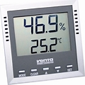 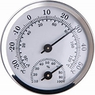 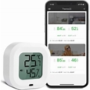

Die moet natuurlijk wel betrouwbaar zijn. Als je hem in een (klets)natte zeem wikkelt dan zou de hygrometer na een tijdje (bijna) 100% moeten aangeven. Of je gebruikt er twee. Als ze niet of weinig van elkaar afwijken, weet je dat je goed zit. Er zijn kwekers die het grote belang van de juiste luchtvochtigheid prima onderkennen en zelfs drie hygrometers aan de muur hebben hangen. Maar de grote sprong voorwaarts zijn de digitale hygrometers. Ze zijn stukken beter dan de analoge. Ze kosten wel iets meer maar dat is het meer dan waard voor de hoge betrouwbaarheidsgraad die je er voor terug krijgt. Een hele goeie digitale heb je al voor veertig euro. Die hebben een bereik van dertig meter en de temperatuur en de luchtvochtigheid wordt met sensoren wel op vier verschillende locaties in de kweekruimte gemeten. Vaak zit er zelfs een alarm op. Zo verschijnt er op het schermpje een triest kijkend gezichtje als de luchtvochtigheid niet goed is en een lachbekje als je goed zit. Als de luchtvochtigheid te laag is dan is de kans groot dat de eitjes uitdrogen en de embryo’s afsterven. Als dat tijdens het uitkomen het geval is dan bestaat het gevaar dat het jong niet uit het ei kan komen omdat het schaalvlies uitdroogt en te hard wordt. Het jong komt dan vast te zitten en raakt uitgeput. Je ziet dan een volgroeid jong dood in het aangepikte ei zitten. Je hoort een kweker vaak zeggen: “Ik heb het jong zelf maar uit het ei gepeld want het lukte niet op eigen kracht. Gelukkig was ik er op tijd bij”. Nu weten jullie waar het aan ligt. Een te hoge luchtvochtigheid, boven de 80%, komt stukken minder voor. Vaak moet je hem zelf verhogen en is hij afhankelijk van de grootte van de ruimte en van de ventilatie.

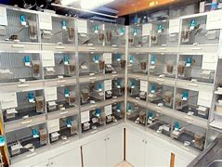 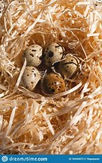

Een bekende en simpele manier is water over de vloer sprenkelen. Ik doe dat ook door tijdens het

drinkwater geven regelmatig expres veel te morsen. En als er een radiatortje in de kweekruimte hangt, dan kun je daar een schaal water op zetten. Maar een luchtbevochtiger is natuurlijk de uitkomst. Er zijn hygrometers te koop waarop je een luchtbevochtiger kunt aansluiten. Dan kun je de luchtvochtigheid zelfs automatisch regelen. Een hobby mag wat kosten, nietwaar! Zoals ik al zei, een te hoge luchtvochtigheid komt zelden voor. Bij langdurige regenval, in combinatie met een slechte ventilatie, kan het gebeuren. Er zijn veel soorten luchtontvochtigers te koop maar zorg eerst maar dat de ventilatie in orde is voordat je er eentje gaat kopen. Ze zijn er duur genoeg voor.

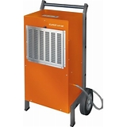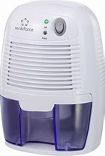

Buiten in de volière komt een te hoge luchtvochtigheid wel vaker voor maar daar kun je niets aan doen, dat is Moeder Natuur. Rene Roks

|  |
| --- |
| **Bloedluizen en zwarte luizen voorkomen** |

Ocepou was lange tijd hèt middel tegen ongedierte bij vogels. Enkele jaren geleden is het verboden. Te giftig, slecht voor het milieu. Ardap is niet meer toegelaten in Nederland. 404 Is nog wel te koop. U2 zie ik niet meer. Er zijn producten tegen bloedluizen die illegaal via het buitenland Nederland binnen komen en die goed schijnen te werken. Maar; giftig. Slecht voor alle insecten. De laatste jaren zijn insecticiden aan banden gelegd. Alternatieven zijn in opkomst. Of ze succesvol zijn hangt onder andere af van de ernst van de besmetting, het moment waarop wordt ingegrepen, de temperatuur en het aantal jonge vogels waarop de mijten kunnen azen. Broedkooien zijn vaak een bron van besmettingen met rode (bloed)luizen. Naden en kieren zijn een paradijs voor deze lastige diertjes. Insecticiden pakken meestal de luizen zelf aan en niet de eieren. Die komen later gewoon weer uit. De plaag begint dan weer van vooraf aan. Het is een continu proces.

Ter vervanging van luizenverdelgingsmiddelen worden voor kippen alternatieve producten aangeboden, variërend van diatomeeënaarde tot siliciumdioxide. Deze twee producten zijn ‘kalkachtig’ die de poriën van luizen verstoppen. Ook geschikt voor vogels. Jaren geleden werd talk, stuivende witkalk, bloem en zelfs cementpoeder voor hetzelfde doel gebruikt. Er zijn nu ook producten die via het drinkwater worden toegediend aan kippen en vogels. De gedachte daarachter is dat het bloed van vogels dan minder aantrekkelijk is voor luizen. Vorig jaar heb ik Refona Bio Mite Free gegeven. Via het drinkwater zoals aanbevolen. Luizen zouden er vies van zijn. Het heeft bij mij weinig geholpen en al vroeg in de zomer zag ik ook zwarte luizen rond de nesten met jonge vogels.

Er zijn ook andere middelen te koop met hetzelfde doel en ook te geven via het drinkwater. Zoek maar eens [www.vogelmarkt.net](http://www.vogelmarkt.net) naar ‘bloedluis’.

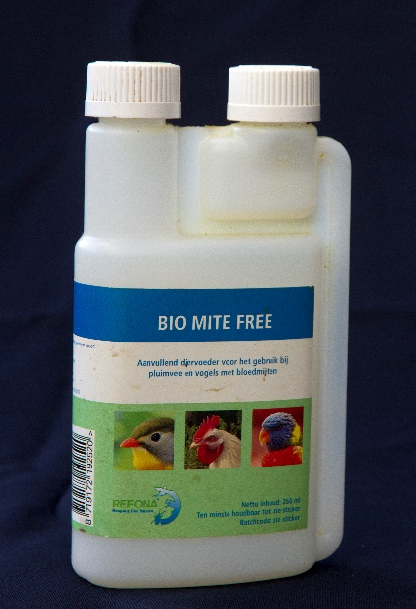 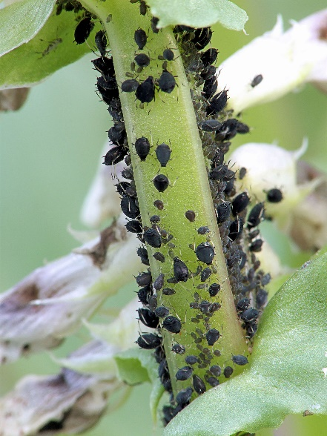

Zwarte luizen zijn een ander soort mijt dan (rode) vogelmijt/bloedluis. Ze kropen zelfs over mijn handen. Bij aanvallen door bloedluizen halen kale jongen meestal de vijfde dag niet. Vorig jaar stierven bij mij veel jongen nadat ze geringd waren en al flink in de veren zaten. Dus zo’n beetje rond de 12e dag. Is dat kenmerkend voor zwarte luizen? Behalve met Bio Mite Free in het drinkwater heb ik rond en in de nesten gespoten met Finecto+. Dat laat heel fijn wit en stuivend poeder achter. Een spuitflacon van € 20,- is zo leeg!

In oktober kwam een Belg vogels ruilen. Hij had ook veel last gehad van rode en zwarte luizen bij zijn vogels. Een dierenarts adviseerde hem Exzolt.

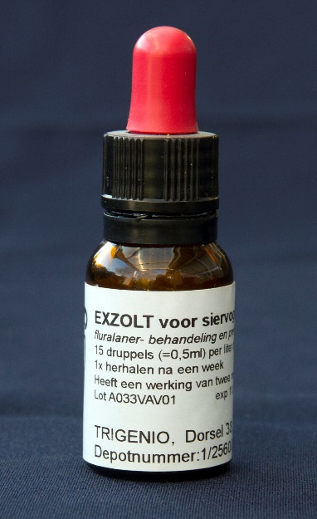 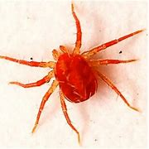

Een vloeistof die enkele jaren geleden ontwikkeld werd voor de professionele pluimveehouder. Hij bestelde voor mij bij die dierenarts een 15ml flesje Exzolt. Dosering 15 druppels per liter drinkwater. De eerste kuur herhalen na 7 dagen en twee maanden later weer. Hij moest Exzolt zelf ook nog proberen bij vogels die jongen hadden maar een paar dagen later mailde hij dat de jonge witstuit edelzangers in leven bleven. Ik heb in oktober 2020 mijn vogels die binnen zitten één dag Exzolt toegediend, met een herhaling in januari 2021. Ik heb inmiddels 16 zelfstandige edelzangers in twee soorten. Vorig jaar nul. Maar de echte

hoogtijdagen voor luizen moeten nog komen. Er zijn geen nestjongen gestorven na de eerste toediening in oktober en bij de edelzangers heb ik meestal bevruchte eieren.

December vorig jaar heb ik twee kwekers gesproken die enthousiast zijn over Exzolt en er al meer ervaring mee hebben. Het lijkt er nu op dat Exzolt de oplossing is. Maar afwachten lijkt niet overbodig.

Exzolt is niet goedkoop en niet overal verkrijgbaar. Een flesje van 15 ml kost € 45,-. Da’s meer dan de twee producten die ik vorig jaar gekocht heb. Alleen die hielpen niet. Ben wel benieuwd of dit middel geen verdere bijwerkingen heeft en of er geen immuniteit optreedt.

Rode vogelmijten (zwarte luizen ook?) hebben een hekel aan simpele produkten als verpulverde tabakstro in het nest en vetachtige substanties als vaseline, siliconenspray, petroleum en meubelspray met was.

**Het probleem met rode of zwarte luizen is dat je besmetting moet voorkomen.** **Als je ze ziet ben je te laat.**

Huub Vervest

|  |
| --- |
| **Vogel- en dierenwebsites** |

Wij vogelliefhebbers kunnen thuis zo lang en zo vaak als we willen zitten ‘vogelen’. Op internet welteverstaan. Enkele interessante websites over vogels:

[www.naturetoday.com](http://www.naturetoday.com) Een Engelse titel maar de inhoud is keurig Nederlands. Interessant om te lezen als het over dieren en vogels in Nederland gaat. Bijvoorbeeld dit trieste nieuws komt er ook op: [In Nederland gezenderde Zeearend omgekomen door windturbine in Duitsland](https://www.naturetoday.com/intl/nl/nature-reports/message/?msg=27358) *28-feb-2021.*

[www.ark.eu](http://www.ark.eu) Nederlandstalige website over dieren in de Nederlandse natuur. Vooral over herintroducties.

[www.vogeldagboek.nl](http://www.vogeldagboek.nl) Adri de Groot fotografeert vooral vogels in Nederland. U kunt zich gratis aanmelden voor het vogeldagboek. Dan krijgt u enkele keren per week een email met mooie vogelfoto’s.

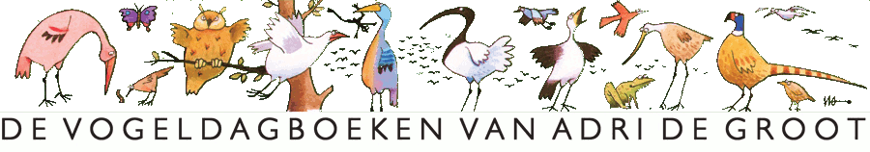

[www.vogelmarkt.net](http://www.vogelmarkt.net) De vogelwebsite van de NBvV waarop volièrevogels te koop aangeboden en te koop gevraagd kunnen worden. Met diverse zoekmogelijkheden. [www.birdpix.nl](http://www.birdpix.nl) Ga op de website naar ‘zoeken’, type de Nederlandse of wetenschappelijke naam in, zoek in persoonlijke albums. Bijna zeker dat u foto’s van gezochte vogels vindt. [www.vogelbescherming.nl](http://www.vogelbescherming.nl) Informatieve website over alles wat met vogels te maken heeft. Een must voor elke vogelliefhebber. Inclusief “Beleef de Lente”. Een aanrader.

[www.dutchbirdalerts.nl](http://www.dutchbirdalerts.nl) of [www.dutchbirding.nl](http://www.dutchbirding.nl) Hier kun je zien welke zeldzame vogels in Nederland waargenomen zijn. En wààr ze gespot zijn.

Huub Vervest, René Roks

Uit Dutchbirdalerts:

Grijze Wouw, 14 oktober 2020, 9.53 uur, Bemelerberg, Limburg.

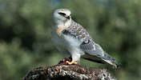

|  |
| --- |
| **Naar lucht happende vogels** |

Het komt bij iedere vogelkweker voor; vogels die kortademig lijken. Meestal hebben die vogels last van zogenaamde luchtpijpmijten. Dat zijn minuscuul kleine diertjes die zich nestelen in de luchtpijp van de vogel. Het lijkt dat ze de ademhaling van de vogel bemoeilijken. Heel lang geleden werd geprobeerd dat op te lossen door de vogel in een vogeldoosje te doen en er even een insecticide in te spuiten. Ivermectine is een middel tegen parasieten dat zowel bij de mens (bijvoorbeeld tegen schurft) als bij vee en huisdieren gebruikt wordt. Vogel apart zetten en in de nek een druppel ivermectine. Enkele dagen afwachten, luisteren en kijken en eventueel op nieuw druppelen. Anti-luchtpijpmijt schijnt ook te helpen tegen veermijt. Er zijn meerdere merken. Flesjes zijn inclusief druppelaar.

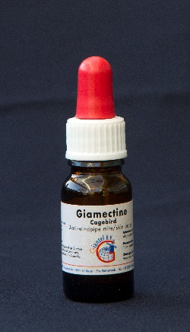

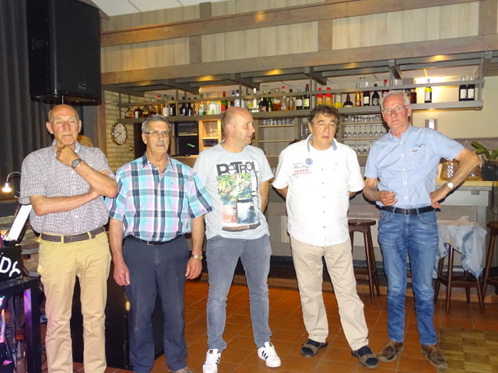

Ter ere van wat is deze foto genomen? In welk jaar zou dat toch geweest zijn!

En deze?

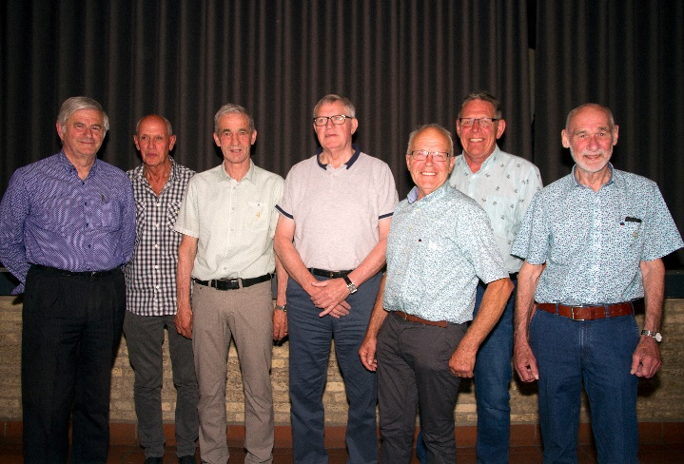

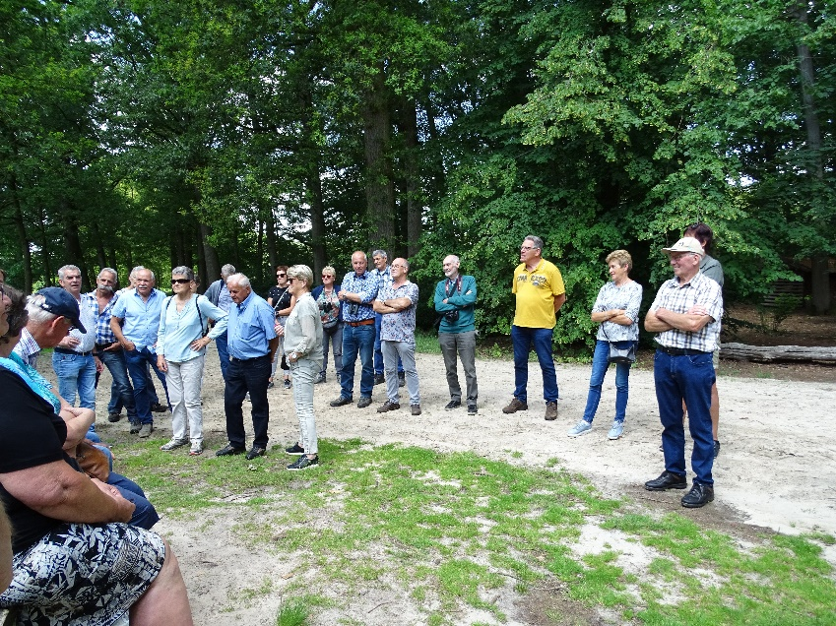

Diamanten jubileum 2019, 22 juni, Zwarte Schuur/Pannenhoef en historische Rijsbergse kilometer.

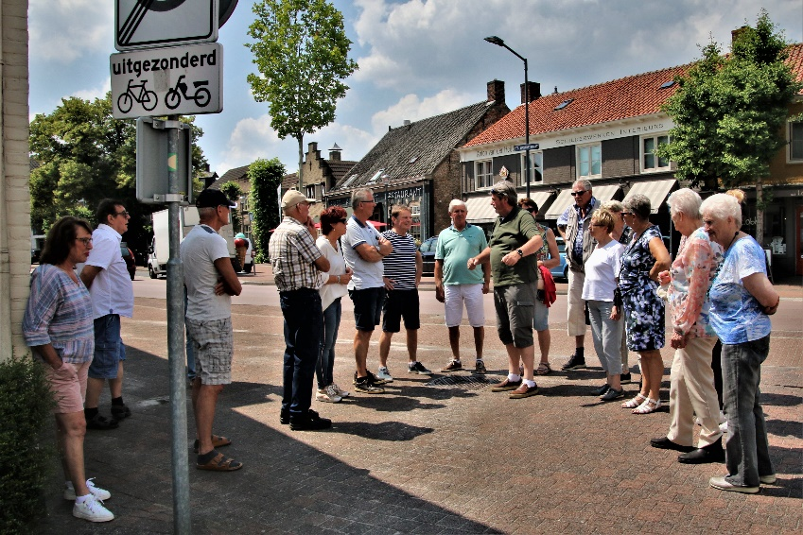



Nostalgie uit de jaren negentig

